公 告

特教系公文及感謝狀製作範本使用說明

本校特教系(所)學生因課程需要，至外校見習、實習、或執行計畫研究，系辦可協助發公文或製作感謝狀。惟人力有限且作業簽核流程需3-5個工作天，請配合以下申請流程:

申請流程如下:
(一)協助發文:
(1)請同學於5天前至本校特教系網頁/文書範例/公文，下載所需範本。
(2)email至系辦公務信箱。
(3)郵件內需加註學生系級、姓名、電話及附加檔案，請以簽收模式寄信，並來電或至系辦向助教確認。

(二)製作感謝狀(課程、實習或相關活動)
(1)請負責製作同學至本校特教系網頁/文書範例/感謝狀，下載所需範本。
(2)請負責製作同學依格式自行繕打並與助教確認格式及內文。
(3)請至系辦輸出並蓋主任章。

系辦助教電話: (05)2263411分機2320
系辦公務信箱:special@mail.ncyu.edu.tw
系網: http://www.ncyu.edu.tw/special/
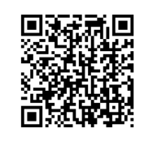

此致
特教系(所)同學

特殊教育學系系辦
108.5.15

